BÀI 14: BẢO VỆ MÔI TRƯỜNG VÀ NGUỒN LỢI THỦY SẢN

Môn học: Công nghệ - Lớp: 7

Thời gian thực hiện: 01 tiết

I. Mục tiêu:
1. Kiến thức:
- Nêu được vai trò và biện pháp bảo vệ môi trường, nguồn lợi thủy sản.
- Hiểu được ý nghĩa của việc bảo vệ môi trường và nguồn lợi thuỷ sản.
2. Năng lực:
a) Năng lực chung:
- Có ý thức tham gia vào việc bảo vệ môi trường và nguồn lợi thủy sản của đất nước.
- Có ý thức về nhiệm vụ học tập, ý thức vận dụng kiến thức, kĩ năng vào bảo vệ môi trường và nguồn lợi trong đời sống hằng ngày.
- Có ý thức tìm hiểu và sẵn sàng tham gia các hoạt động tuyên truyền, chăm sóc, bảo vệ và phản đối những hành vi xâm hại môi trường nuôi thủy sản và nguồn lợi thủy sản.
- Biết trình bày ý tưởng, ý thức bảo vệ môi trường và nguồn lợi thủy sản, thảo luận những vấn đề của bài học và thực hiện có trách nhiệm những phần việc của cá nhân, phối hợp với các thành viên trong nhóm.
b) Năng lực công nghệ:
- Nhận thức được vai trò của môi trường và nguồn lợi thủy sản, các biện pháp bảo vệ môi trường và nguồn lợi thủy sản.
- Sử dụng các biện pháp đã học vào thực tiễn để bảo vệ môi trường và nguồn lợi thủy sản ở địa phương.
- Nhận xét, đánh giá hành động hợp lý để bảo vệ môi trường và nguồn lợi thủy sản.

II. Thiết bị dạy học và học liệu
1. Giáo viên:
- Tìm hiểu nội dung SHS.
- Chuẩn bị tài liệu giảng dạy.
- Tìm hiểu các phương pháp BVMT và nguồn lợi thủy sản ở địa phương.
- Chuẩn bị đồ dùng, phương tiện dạy học: bài giảng, tranh ảnh, video.

2. Học sinh:

- Bài cũ ở nhà.
- Đọc nghiên cứu và tìm hiểu trước bài ở nhà.

III. Tiến trình dạy học
1. Hoạt động 1:
a) Mở đầu: Khơi gợi nhu cầu tìm hiểu các biện pháp bảo vệ MT và nguồn lợi thủy sản.
b) Nội dung:
Video về phóng sự cá chết hàng loạt ở ven biển các tỉnh miền Trung (cắt đoạn đầu) https://www.youtube.com/watch?v=EARI575JBWg
Câu hỏi: Theo các em, nguyên nhân nào làm cho cá chết được nhắc đến trong video vừa xem?
Câu dẫn: Việc nuôi tôm cá nói riêng hay thủy sản nói chung của nước ta đóng vai trò quan trọng trong nền kinh tế, khi môi trường bị ô nhiễm, tôm cá mắc bệnh, chết hàng loạt thì tổn thất không chỉ cho người nuôi trồng mà còn gây tác động lớn đến nền kinh tế địa phương và cả nước. Vậy làm thế nào để BVMT và nguồn lợi thủy sản?
c) Sản phẩm: nhu cầu tìm hiểu việc BVMT và nguồn lợi thủy sản.
d) Tổ chức thực hiện:

Hoạt động của giáo viên và học sinh | Nội dung

*Chuyển giao nhiệm vụ học tập

- Hoạt động toàn lớp.
- GV chiếu video cho HS xem.
Video về phóng sự cá chết hàng loạt ở ven biển các tỉnh miền Trung (cắt đoạn đầu) https://www.youtube.com/watch?v=EARI575JBWg
- HS theo dõi video và trả lời câu hỏi:
1. Theo các em, nguyên nhân nào làm cho cá chết được nhắc đến trong video vừa xem?
Câu dẫn: Việc nuôi tôm cá nói riêng hay thủy sản nói chung của nước ta đóng vai trò quan trọng trông nền kinh tế, khi môi trường bị ô nhiễm, tôm cá mắc bệnh, chết hàng loạt thì tổn thất không chỉ cho người nuôi trồng, ảnh hưởng đến sức khỏe con người mà còn gây tác động lớn đến nền kinh tế địa phương và cả nước. Vậy làm thế nào để BVMT và nguồn lợi thủy sản?

- GV yêu cầu HS trả lời cá nhân.

* Thực hiện nhiệm vụ học tập

- HS xem video và trả lời câu hỏi của GV.

- Giáo viên: Theo dõi và bổ sung khi cần.

*Báo cáo kết quả và thảo luận

- GV gọi HS trả lời.

*Đánh giá kết quả thực hiện nhiệm vụ

- Học sinh nhận xét, bổ sung, đánh giá:

- Giáo viên nhận xét, đánh giá:

Giáo viên vào bài thông qua tình huống được đề cập trong video và qua phần thảo luận của HS đã trình bày: Để trả lời câu hỏi trên đầy đủ và chính xác nhất chúng ta vào bài học hôm nay.

Giáo viên nêu mục tiêu bài học: theo mục tiêu SGK.

2. Hoạt động 2: Hình thành kiến thức mới

a) Mục tiêu:
- Nêu được vai trò và biện pháp bảo vệ môi trường, nguồn lợi thủy sản.
- Hiểu được ý nghĩa của việc bảo vệ môi trường và nguồn lợi thuỷ sản.

b) Nội dung:

- Học sinh làm việc cá nhân và nhóm nghiên cứu thông tin trong SGK, hình ảnh minh họa và trả lời các câu hỏi sau:
1. Các hiện tượng và hoạt động được minh họa trong hình 14.1 tác động xấu đến MT và nguồn lợi TS như thế nào?
2. Địa phương em ở có xảy ra những hiện tượng và hoạt động như hình 14.1 hay không? Là HS em cần làm gì để BVMT và NLTS?
3. Khi nuôi TS nếu sử dụng lượng thức ăn quá nhiều so với nhu cầu của TS nuôi sẽ ảnh hưởng đến MT và TS như thế nào?
4. Các hoạt động ở hình 14.2 đã góp phần BVMT và NLTS như thế nào?
HS trả lời các câu hỏi GV đưa ra.
GV dẫn tiếp: Ngoài biện pháp được minh họa ở hình 14.2, các em còn biết đến biện pháp nào nữa dựa vào SGK?
HS dựa vào SGK trả lời.
GV tiếp tục hỏi các câu hỏi 5, 6, 7 trong sgk để phân tích thêm về các biện pháp được HS nêu ra.
5. Vì sao việc cấm hủy hoại các loài sinh vật cảnh đặc trưng, bãi đẻ, nơi sinh sống của ĐV đáy lại có tác dụng BVMT nuôi thủy sản.
6. Vì sao phải xây dựng ý thức trong cộng đồng về BVMT và NLTS?
7. Địa phương của em thực hiện việc BVMT va NLTS như thế nào?

c) Sản phẩm:

- Câu trả lời của HS.

d) Tổ chức thực hiện:
Hoạt động của GV và HS | Nội dung
Hoạt động 2.1: Vai trò của việc bảo vệ môi trường và nguồn lợi thuỷ sản.
* Chuyển giao nhiệm vụ học tập:  HS quan sát hình, thảo luận theo nhóm các câu hỏi sgk.  * Thực hiện nhiệm vụ học tập  GV yêu cầu HS quan sát hình 14.1 trong SGK và trả lời các câu hỏi 1, 2, 3 SGK phần 1.  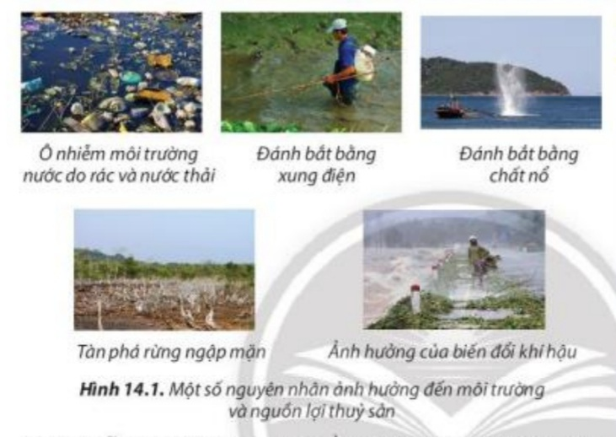  1. Các hiện tượng và hoạt động được minh họa trong hình 14.1 tác động xấu đến MT và nguồn lợi TS như thế nào?  2. Địa phương em ở có xảy ra những hiện tượng và hoạt động như hình 14.1 hay không? Là HS em cần làm gì để BVMT và NLTS?  3. Khi nuôi TS nếu sử dụng lượng thức ăn quá nhiều so với nhu cầu của TS nuôi sẽ ảnh hưởng đến MT và TS như thế nào?  HS thực hiện theo yêu cầu của GV, quan sát hình, thảo luận nhóm và trình bày.  * Báo cáo kết quả và thảo luận:  - GV hướng dẫn các nhóm trình bày phần đã thảo luận.  * Đánh giá kết quả thực hiện nhiệm vụ  - Học sinh nhận xét, bổ sung, đánh giá:  - Giáo viên nhận xét, đánh giá:  GV chốt lại: Tại sao phải bảo vệ môi trường?  HS khái quát lại vấn đề và ghi bài vào vở. | I. Vai trò của việc BVMT và NLTS:  - Đảm bảo thủy sản sinh trưởng, phát triển tốt, không bệnh tật.  - Tạo nguồn thủy sản sạch.  - Bảo tồn nguồn lợi thủy sản.  - Bảo vệ MT sống trên trái đất.
Hoạt động 2.2: Tìm hiểu một số biện pháp bảo vệ môi trường và nguồn lợi thủy sản
* Chuyển giao nhiệm vụ:  Hoạt động cá nhân, nhóm và thuyết trình để làm rõ các câu hỏi 4, 5, 6, 7 được đưa ra trong SGK  * Thực hiện nhiệm vụ học tập:  GV yêu cầu HS quan sát hình 14.2 SGK và trả lời câu hỏi 4 SGK.  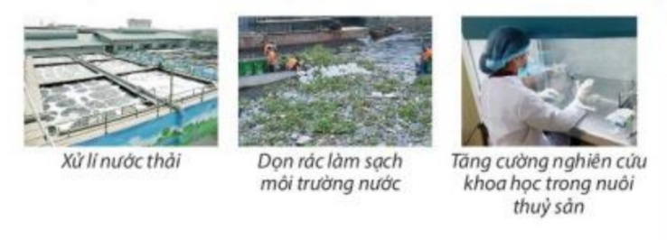  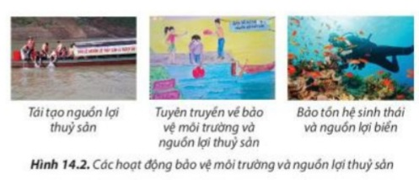  4. Các hoạt động ở hình 14.2 đã góp phần BVMT và NLTS như thế nào?  HS trả lời các câu hỏi GV đưa ra.  GV dẫn tiếp: Ngoài biện pháp được minh họa ở hình 14.2, các em còn biết đến biện pháp nào nữa dựa vào SGK?  HS dựa vào SGK trả lời.  GV tiếp tục hỏi các câu hỏi 5, 6, 7 trong sgk để phân tích thêm về các biện pháp được HS nêu ra.  5. Vì sao việc cấm hủy hoại các loài sinh vật cảnh đặc trưng, bãi đẻ, nơi sinh sống của ĐV đáy lại có tác dụng BVMT nuôi thủy sản.  6. Vì sao phải xây dựng ý thức trong cộng đồng về BVMT và NLTS?  7. Địa phương của em thực hiện việc BVMT va NLTS như thế nào?  * Báo cáo kết quả và thảo luận:  - GV hướng dẫn các nhóm trình bày phần đã thảo luận.  * Đánh giá kết quả thực hiện nhiệm vụ  - Học sinh nhận xét, bổ sung, đánh giá.  - Giáo viên nhận xét, đánh giá. | II. Một số biên pháp bảo vệ môi trường và nguồn lợi thủy sản:  1. Bảo vệ môi trường nuôi thủy sản:  a) Xử lý nguồn nước:  - Lắng (lọc).  - Dùng hoá chất.  b) Quản lý nguồn nước:  - Ngăn cấm huỷ hoại các sinh vật đặc trưng, bãi đẻ, nơi ở của các loài TS sống ở tầng đáy…  - Quy định nồng độ tối đa của hoá chất.  - Quản lý và xử lý xả thải.  2. Bảo vệ nguồn lợi thủy sản:  - Sử dụng mặt nước nuôi thủy sản hiệu quả, hợp lý, bền vững.  - Ứng dụng tiến bộ KHKT.  - Nâng cao ý thức BVMT và NLTS.  - Thả các loài thủy sản quý hiếm vào MT nước để tăng nguồn lợi và ngăn chặn giảm sút trữ lượng, tăng cường phục hồi và bảo tồn NLTS.

3. Hoạt động 3: Luyện tập

a) Mục tiêu:

Củng cố cho HS kiến thức về vai trò của BVMT và nguồn lợi thủy sản.

b) Nội dung: Câu hỏi luyện tập
Câu 1. Trong đợt tập huấn về phương pháp sử dụng thức ăn nuôi tôm, gia đình bác Ngọc được cán bộ hướng dẫn sử dụng thức ăn phải đúng giai đoạn, đúng lượng, đúng kĩ thuật cho ăn để tôm phát triển tốt, cho năng suất cao. Theo em, khi sử dụng thức ăn không đúng lượng sẽ gây ra hậu quả gì cho thuỷ sản và môi trường nước nuôi thuỷ sản?
Câu 2. Hằng năm một số địa phương thường tổ chức: “Thả cá bản địa, quý hiếm về thiên nhiên”. Em hãy cho biết tác dụng của hoạt động này?

c) Sản phẩm:

Đáp án, lời giải của các câu hỏi, bài tập do học sinh thực hiện
Câu 1:
Khi sử dụng thức ăn không đúng lượng sẽ gây ra hậu quả:
- Ảnh hưởng đến sự tăng trưởng và hệ số thức ăn của thủy sản.
- Làm đáy ao mau dơ, tảo dễ bùng phát mạnh, thủy sản dễ bị stress và yếu do khí độc sinh ra từ đáy ao.
- Tăng chi phí sản xuất, dư thừa chất dinh dưỡng gây ô nhiễm môi trường từ đó tác động tiêu cực đến sự tăng trưởng của thủy sản nuôi.
- Gây lãng phí thức ăn cũng như giảm lợi nhuận cho bà con nuôi thủy sản.
Câu 2:
Thả cá bản địa về thiên nhiên để tái tạo các các loài cá bản địa, quý hiếm; các loài cá có giá trị kinh tế cao đang bị khai thác quá mức nhằm góp phần :
- Bổ sung quần đàn
- Tạo ra sự cân bằng sinh thái
- Đa dạng các giống loài thủy sản trong tự nhiên

- Bảo tồn nguồn lợi thủy sản.

d) Tổ chức thực hiện:
Hoạt động của giáo viên và học sinh | Nội dung

* Chuyển giao nhiệm vụ học tập

- Gv chiếu hai câu hỏi 1, 2, yêu cầu HS hoạt động cá nhân, trả lời câu hỏi ra vở bài tập.

* Thực hiện nhiệm vụ học tập

- HS thực hiện theo yêu cầu của GV.

* Báo cáo kết quả

- GV có thể hỏi theo từng câu, hoặc nhận xét vở 1 số HS.

* Kết luận, đánh giá.

4. Hoạt động 4: Vận dụng

a) Mục tiêu:

- Phát triển năng lực tự học và năng lực tìm hiểu đời sống.

b) Nội dung:

- Dựa vào kiến thức đã học hoàn thành sơ đồ tư duy tổng kết bài học.

c) Sản phẩm:

- Sơ đồ tư duy và câu trả lời của HS.
d) Tổ chức thực hiện:
Hoạt động của giáo viên và học sinh | Nội dung

* Chuyển giao nhiệm vụ học tập

Yêu cầu HS:

+ Khái quát lại nội dung trọng tâm của bài đã học bằng sơ đồ tư duy vào vở học.

* Thực hiện nhiệm vụ học tập

HS thực hiện theo nhóm làm ra sản phẩm và trả lời câu hỏi.

* Báo cáo kết quả và thảo luận.

Câu trả lời của HS.

* Đánh giá kết quả thực hiện nhiệm vụ

GV nhận xét, góp ý.
